**PRAKTIKUM**

**PEMROGRAMAN WEB**

**

Disusun Oleh :

Nama : Ahmad Ruslandia Papua

Nim : 13020200002

**PROGRAM STUDI TEKNIK INFORMATIKA**

**FAKULTAS ILMU KOMPUTER**

**UNIVERSITAS MUSLIM INDONESIA**

**MAKASSAR 2022**

**EVALUASI PRAKTIKUM**

1. Form 1

|  |
| --- |
| <!doctype html>  <html lang="en">  <head>  <meta charset="utf-8">  <meta name="viewport" content="width=device-width, initial-scale=1, shrink-to-fit=no">  <meta name="description" content="Modul 3">  <meta name="author" content="Ahmad Ruslandia Papua">  <link rel="icon" href="./assets/img/favicons/favicon-32x32.png">  <title>Evaluasi Modul 3</title>  <!-- Bootstrap core CSS -->  <link href="./dist/css/bootstrap.min.css" rel="stylesheet">  <!-- Custom styles for this template -->  <link href="jumbotron.css" rel="stylesheet">  </head>  <body>  <nav class="navbar navbar-expand-md navbar-dark fixed-top bg-dark">  <a class="navbar-brand" href="#">Navbar</a>  <button class="navbar-toggler" type="button" data-toggle="collapse" data-target="#navbarsExampleDefault" aria-controls="navbarsExampleDefault" aria-expanded="false" aria-label="Toggle navigation">  <span class="navbar-toggler-icon"></span>  </button>  <div class="collapse navbar-collapse" id="navbarsExampleDefault">  <ul class="navbar-nav mr-auto">  <li class="nav-item active">  <a class="nav-link" href="#">Home <span class="sr-only">(current)</span></a>  </li>  <li class="nav-item">  <a class="nav-link" href="#">Link</a>  </li>  <li class="nav-item">  <a class="nav-link disabled" href="#">Disabled</a>  </li>  <li class="nav-item dropdown">  <a class="nav-link dropdown-toggle" href="http://example.com" id="dropdown01" data-toggle="dropdown" aria-haspopup="true" aria-expanded="false">Dropdown</a>  <div class="dropdown-menu" aria-labelledby="dropdown01">  <a class="dropdown-item" href="#">Action</a>  <a class="dropdown-item" href="#">Another action</a>  <a class="dropdown-item" href="#">Something else here</a>  </div>  </li>  </ul>  <form class="form-inline my-2 my-lg-0">  <input class="form-control mr-sm-2" type="text" placeholder="Search" aria-label="Search">  <button class="btn btn-outline-success my-2 my-sm-0" type="submit">Search</button>  </form>  </div>  </nav>  <main role="main">  <!-- Main jumbotron for a primary marketing message or call to action -->  <div class="jumbotron">  <div class="container">  <h1 class="display-3">Hello, world!</h1>  <p>This is a template for a simple marketing or informational website. It includes a large callout called a jumbotron and three supporting pieces of content. Use it as a starting point to create something more unique.</p>  <p><a class="btn btn-primary btn-lg" href="#" role="button">Learn more &raquo;</a></p>  </div>  </div>  <div class="container">  <!-- Example row of columns -->  <div class="row">  <div class="col-md-4">  <h2>Heading</h2>  <p>Donec id elit non mi porta gravida at eget metus. Fusce dapibus, tellus ac cursus commodo, tortor mauris condimentum nibh, ut fermentum massa justo sit amet risus. Etiam porta sem malesuada magna mollis euismod. Donec sed odio dui. </p>  <p><a class="btn btn-secondary" href="#" role="button">View details &raquo;</a></p>  </div>  <div class="col-md-4">  <h2>Heading</h2>  <p>Donec id elit non mi porta gravida at eget metus. Fusce dapibus, tellus ac cursus commodo, tortor mauris condimentum nibh, ut fermentum massa justo sit amet risus. Etiam porta sem malesuada magna mollis euismod. Donec sed odio dui. </p>  <p><a class="btn btn-secondary" href="#" role="button">View details &raquo;</a></p>  </div>  <div class="col-md-4">  <h2>Heading</h2>  <p>Donec sed odio dui. Cras justo odio, dapibus ac facilisis in, egestas eget quam. Vestibulum id ligula porta felis euismod semper. Fusce dapibus, tellus ac cursus commodo, tortor mauris condimentum nibh, ut fermentum massa justo sit amet risus.</p>  <p><a class="btn btn-secondary" href="#" role="button">View details &raquo;</a></p>  </div>  </div>  <hr>  </div> <!-- /container -->  </main>  <footer class="container">  <p>&copy; Company 2017-2018</p>  </footer>  <!-- Bootstrap core JavaScript  ================================================== -->  <!-- Placed at the end of the document so the pages load faster -->  <script>window.jQuery || document.write('<script src="./assets/js/vendor/jquery-slim.min.js"><\/script>')</script>  <script src="./assets/js/vendor/popper.min.js"></script>  <script src="./dist/js/bootstrap.min.js"></script>  </body>  </html> |

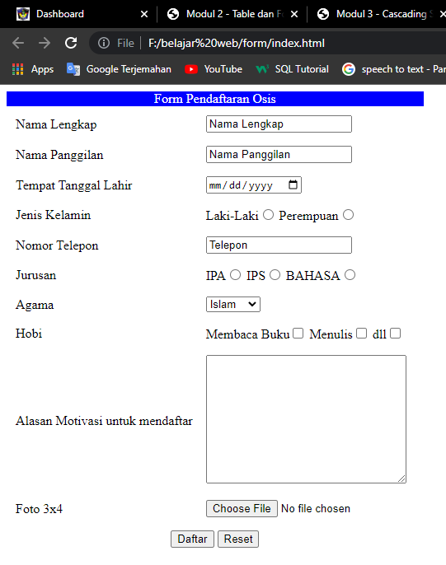

1. Form 2

|  |
| --- |
| <!DOCTYPE html>  <html lang="en">  <head>      <meta charset="UTF-8">      <meta http-equiv="X-UA-Compatible" content="IE=edge">      <meta name="viewport" content="width=device-width, initial-scale=1.0">      <title>Document</title>  </head>  <body>      <table cellpadding="4">          <caption style="text-align: center; background-color: red; color: white;">Pendaftaran KTP</caption>          <tr>              <td>Nomor Pendaftaran</td>              <td>                  <input type="text" style="width: 50px;">                  <input type="text" style="width: 50px;">                  <input type="text" style="width: 50px;">                  <input type="text" style="width: 50px;">                  <input type="text" style="width: 50px;">              </td>          </tr>          <tr>              <td>Nama</td>              <td>                  <input type="text" value="Nama Lengkap">              </td>          </tr>          <tr>              <td>Alamat</td>              <td>                  <textarea cols="20" rows="3">Alamat Lengkap</textarea>              </td>          </tr>          <tr>              <td>Provinsi</td>              <td>                  <select name="" id="">                      <option value="">Sulawesi Selatan</option>                      <option value="">Sulawesi Tenggara</option>                      <option value="">Sulawesi Utara</option>                  </select>              </td>          </tr>          <tr>              <td>Kota</td>              <td>                  <input type="text" value="Kota">                  <label for="">Kec.</label>                  <input type="text" value="Kecamatan">              </td>          </tr>          <tr>              <td>Pekerjaan</td>              <td>                  <input type="text">              </td>          </tr>          <tr>              <td>Jenis Kelamin</td>              <td>                  <input type="radio" name="Jenis Kelamin"><label for="Pria">Pria</label>                  <input type="radio" name="Jenis Kelamin"><label for="Wanita">Wanita</label>              </td>          </tr>          <tr>              <td>Tempat/ Tanggal Lahir</td>              <td>                  <input type="text" value="Tempat Lahir">                  <input type="date">              </td>          </tr>          <tr>              <td rowspan="2">Kelengkapan Berkas</td>              <td>                  <input type="checkbox"><label for="">FC. KK</label>                  <input type="checkbox"><label for="">Surat Pengantar</label>                </td>          </tr>            <tr>              <td>                  <input type="checkbox"><label for="">Pas Foto</label>                  <input type="checkbox"><label for="">Surat Domisili</label>              </td>          </tr>          <tr>              <td>File Scan</td>              <td>                  <input type="file">              </td>          </tr>          <tr>              <td colspan="2" style="text-align: center;">                  <button type="submit">Pengajuan</button>                  <button type="reset">Batal</button>              </td>          </tr>      </table>  </body>  </html> |

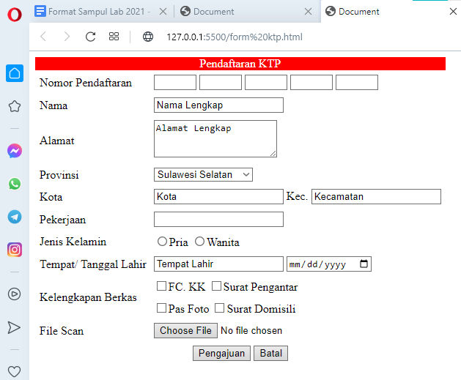

1. Table

|  |
| --- |
| <!DOCTYPE html>  <html lang="en">  <head>      <meta charset="UTF-8">      <meta http-equiv="X-UA-Compatible" content="IE=edge">      <meta name="viewport" content="width=device-width, initial-scale=1.0">      <title>Document</title>  </head>  <body>      <table border="2" style="width: 500px; height: 50px;">          <tr>              <td rowspan="3">1</td>              <td rowspan="2">2</td>              <td colspan="2">3</td>              <td rowspan="3">4</td>              <td colspan="2">5</td>          </tr>          <tr>              <td>1</td>              <td>2</td>              <td>3</td>              <td>4</td>          </tr>          <tr>              <td colspan="2">1</td>              <td>2</td>              <td>3</td>              <td rowspan="3">4</td>          </tr>          <tr>              <td>1</td>              <td colspan="2">2</td>              <td colspan="3">3</td>          </tr>          <tr>              <td>1</td>              <td colspan="2">2</td>              <td rowspan="2">3</td>              <td colspan="2">4</td>          </tr>          <tr>              <td>1</td>              <td colspan="2">2</td>              <td colspan="3">3</td>          </tr>          <tr>              <td rowspan="5">1</td>              <td rowspan="3">2</td>              <td>3</td>              <td colspan="4">4</td>          </tr>          <tr>              <td rowspan="4">1</td>              <td rowspan="4" colspan="4">2</td>          </tr>      </table>  </body>  </html> |

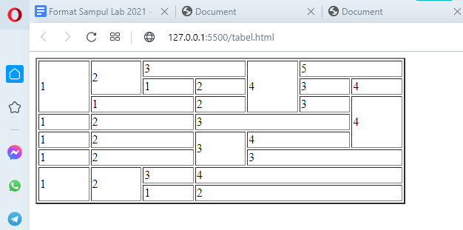

**TUGAS PENDAHULUAN 3**

1. JavaScript adalah bahasa skrip klien yang digunakan untuk membuat halaman web. Ini adalah Bahasa mandiri yang dikembangkan di Netscape. JavaScript digunakan ketika halaman web dibuat dinamis dan menambahkan efek khusus pada halaman seperti rollover, roll out dan banyak jenis grafik.
2. Cara pendeklarasian dan pemanggilan javascript
3. Menulis javascript pada tag <script>, hal ini dapat dituliskan didalam tag <head> dan tag <body>.
4. Menulis javascript menggunakan file eksternel, sama seperti css, javascript dapat di panggil menggunakan file eksternal.
5. Menulis javascript dalam atribut tag HTML, sebagai contoh <button type=”submit”onclikc=”alert(‘klik disini’)”></button>
6. Tag yang digunakan untuk javascrip dan atribut nya yaiut <script src=”*file_eksternal_javascript*” defer></script>
7. Variabel dan type casting javascript
8. Variabel

Variable adalah sebuah pengenal yang digunakan untuk menyimpan suatu nilai yang nilai tersebut dapat berubah-ubah selama dijalankannya program.

1. Casting

Type Casting adalah mekanisme pengubahan atau konversi sebuah variable menjadi tipe data tertentu.

1. Event javacript

Event adalah aksi yang dilakukan oleh pengguna yang berkaitan dengan object-object halaman web yang dapat memicu berjalannya program JavaScript.

1. Change (onChange) Terjadi saat user memodifikasi isi data dari sebuah element input.
2. Click (onClick) Terjadi ketika user melakukan klik mouse terhadap suatu element yang berhubungan dengan event.
3. Double Click (onDblclick) Terjadi saat user melakukan klik dua kali pada suatu element yang berhubungan dengan event.
4. Error (onError) Dijalankan ketika terdapat error pada saat memuat halaman.
5. Key Press (onKeyPress) Terjadi ketika user menekan dan tetap menahan tombol keyboard.
6. Key Down (onKeyDown) Terjadi ketika user menekan satu tombol keyboard.
7. Key Up (onKeyUp) Terjadi saat user melepas tombol keyboard.
8. Load (onLoad) Terjadi pada saat browser memuat atau memanggil suatu halaman web.
9. Mouse Over (onMouseover) Terjadi ketika user meletakkan kursor mouse diatas sebuah element.
10. Mouse Out (onMouseOut) Terjadi saat kursor mouse meninggalkan posisinya dari atas sebuah element.
11. Pengertian DOM pada javascript

DOM(Document Object Model) adalah model data standar. DOM adalah cara javascript melihat suatu halaman html. DOM adalah sebuah platform dan interface yang memperbolehkan pengaksesan dan perubahan pada konten, struktur, dan style pada sebuah dokumen oleh program dan script.